北京高教信息素质教育专业委员会开展观摩课活动纪要

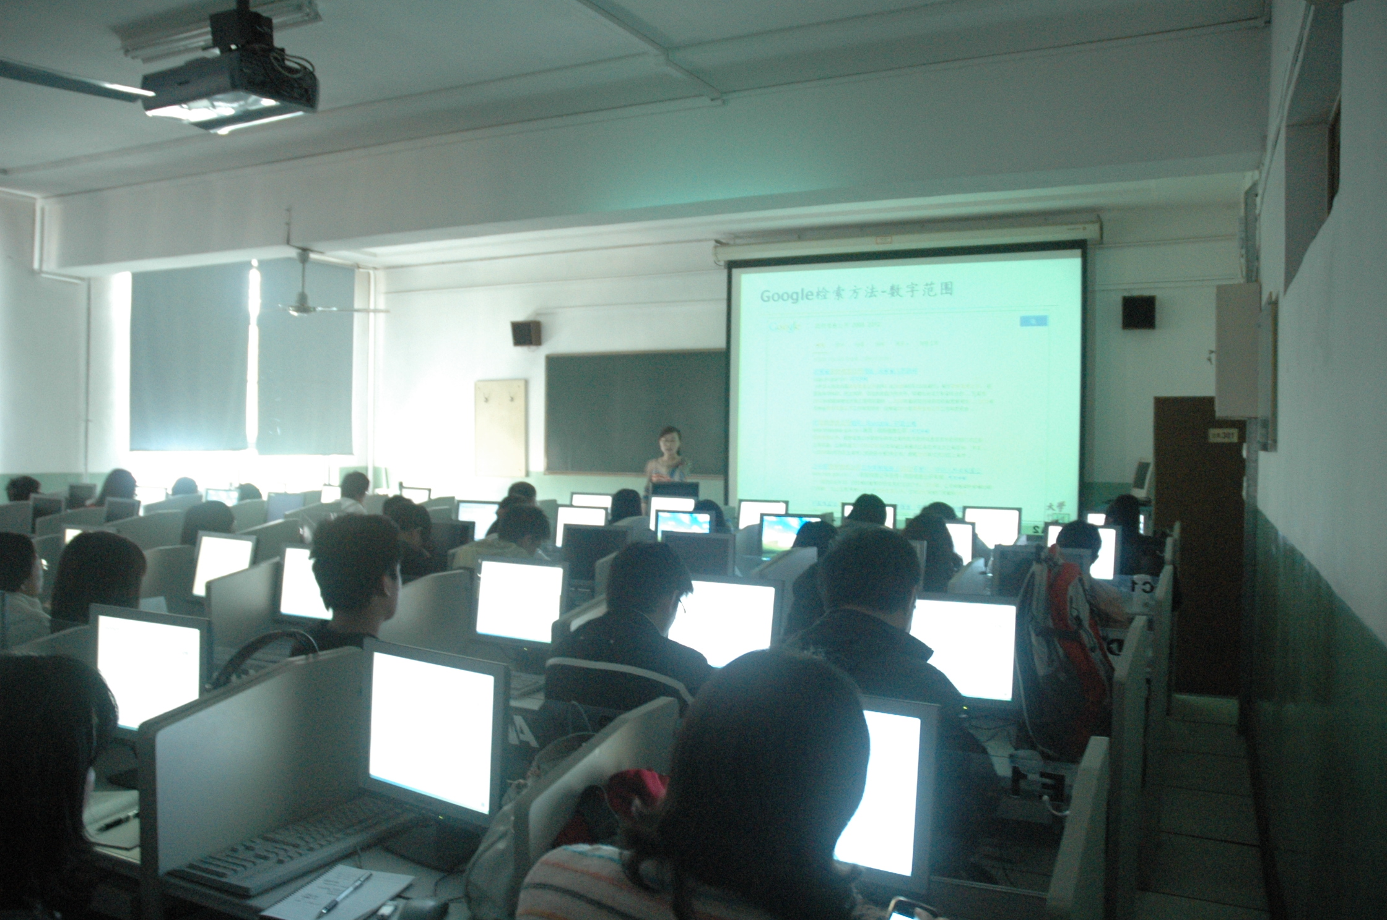
图：秦小燕老师生动讲解

由北京高教信息素质教育专业委员会主办、北京航空航天大学图书馆承担组织的信息检索观摩课于4月17日在北京航空航天大学电子培训教室举办，由青年教师秦小燕老师主讲，主题为“网络信息检索与利用”。北京地区23家高校图书馆的41名老师前来参加了观摩交流。
秦老师专业知识功底扎实，授课语言幽默，合理利用现代化教学手段，充分调动了学生学习的积极性，课堂上学生思维活跃、发问积极、讨论充分、回答流畅，体现了学生的学习主体地位，达到了预期的教学目标。
课后，兄弟馆检索课教师和秦老师进行了面对面研讨。
兄弟馆检索课教师一致认为公开课程的开展发挥了优秀教师的示范、引领作用，为青年教师搭建了观摩学习的平台，将有助于促进青年教师的成长，从中受益匪浅。

北京高教信息素质教育专业委员会
2013年4月17日

